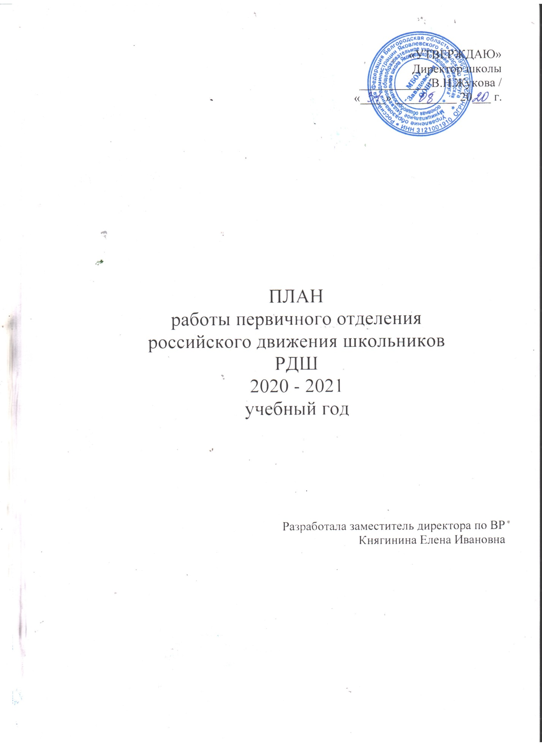

План работы первичного отделения
Российского движения школьников на 2020 – 2021 учебный год

Первичное отделение РДШ - это объединяющий формат, в который включены все существующие и создаваемые объединения обучающихся (, кружки, волонтерский отряд и пр.), с целью расширения их права на участие в принятии решений, затрагивающие их интересы.
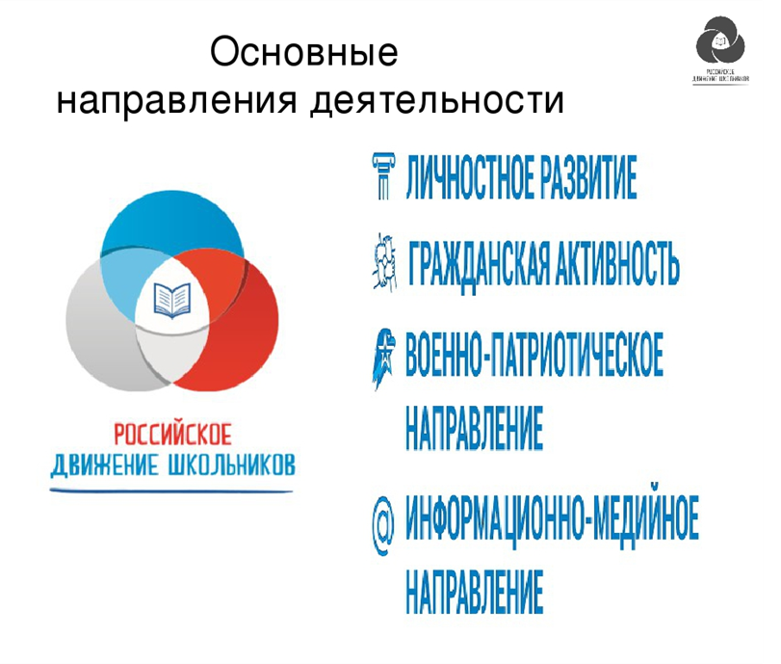
Проектирование содержания воспитательного процесса в первичном отделении РДШ осуществляется на основе требований федеральных государственных образовательных стандартов общего образования (ФГОС ОО) и плана воспитательной работы МБОУ «Завидовская ООШ»
Направления деятельности РДШ:
- личностное развитие
- гражданская активность
- военно-патриотическое
- информационно-медийное
Направление «Личностное развитие»
Популяризация ЗОЖ
- формирование у детей позитивного отношения к здоровому образу жизни;
- присвоение созидающей здоровье философии;
- формирование активной жизненной позиции по отношению к здоровью, проявляющейся в поведении и деятельности и осознанном противостоянии разрушающим здоровье факторам.
Творческое развитие»
- стимулирование творческой активности школьников;
- предоставление возможности школьникам проявить себя, реализовать свой потенциал и получить признание;
- координация воспитательных усилий на разных этапах творческого процесса;
- контроль реализации творческого развития школьников.
Популяризация профессий
- стимулирование и мотивация школьников к личностному развитию, расширению кругозора в многообразии профессий;
- формирование у школьников представлений о сферах трудовой деятельности, о карьере и основных закономерностях профессионального развития;
- формирование у школьников универсальных компетенций, способствующих эффективности в профессиональной деятельности;
- способности к коммуникации (в устной и письменной формах) для решения задач взаимодействия;
- способности работать в коллективе, учитывать и терпимо относиться к этническим, социальным и культурным различиям;
- способности к самоорганизации и самообразованию.
Направление «Гражданская активность»
- сохранять и развивать исторически сложившиеся дружеские отношения народов России, сплачивать в едином федеративном государстве, содействовать развитию национальных культур и языков Российской Федерации;
- способствовать формированию активной жизненной позиции школьников;
- формировать у школьников осознанное ценностное отношение к истории своей страны, города, района, народа;
- развивать у детей чувство патриотизма, национальной гордости за свою страну;
- стимулировать социальную деятельность школьников, направленную на оказание посильной помощи нуждающимся категориям населения;
- организовывать акции социальной направленности;
- создавать условия для развития детской инициативы;
- оказывать помощь учреждениям культуры в организации и проведении мероприятий;
- оказывать помощь и содействие в проведении мероприятий экологической направленности;
- активизировать стремление школьников к организации деятельности в рамках работы поисковых отрядов.
Направление «Военно-патриотическое»
- совместно с ответственными педагогами сформировать школьную систему нормативно-правового обеспечения деятельности в области военно-патриотического воспитания;
- организовать профильные события, направленные на повышение интереса у детей к службе в силовых подразделениях, в том числе военных сборов, военно-спортивных игр, соревнований, акций;
- организовать проведение образовательных программ – интерактивных игр, семинаров, мастер-классов, открытых лекториев, встреч с интересными людьми, Героями нашего государства и ветеранами;
- обеспечить координацию военно-патриотической деятельности школы с общественными объединениями и государственными организациями в рамках социального партнерства.
Направление «Информационно-медийное»
- разработать и реализовать модели многофункциональной системы информационно-медийного взаимодействия участников РДШ;
- создать информационно-медийный центр (ИМЦ) для реализации системы информационно-медийного взаимодействия участников РДШ;
- апробировать индикаторы и критерии оценки деятельности информационно-медийного направления РДШ;
- создать систему взаимодействия с информационно-медийными партнерами.
Цели и задачи деятельности первичного отделения РДШ
Цель:
совершенствование государственной политики в области воспитания подрастающего поколения и содействие формированию личности на основе присущей российскому обществу системы ценностей.
Задачи
1. Предоставить каждому ребенку условия для творческой самореализации, личностного самоопределения, развития индивидуальности, а также развития навыков работы в команде, формирования гражданина обновленного социума.
2. Формировать единое воспитательное пространство, обеспечивающее реализацию взаимодействия ученического самоуправления, детского общественного объединения, творческих объединений, кружков дополнительного образования и внеурочной деятельности в рамках ФГОС, партнеров РДШ для проектной деятельности участников первичного отделения РДШ.
3. Использовать Дни единых действий РДШ как технологии, позволяющие организовать поддержку и реализацию 4 ведущих направлений деятельности РДШ с целью развития проектной деятельности.
4. Развивать систему методического сопровождения деятельности первичного отделения РДШ, отрабатывать механизмы взаимодействия с другими образовательными организациями.
5. Формировать единую информационную среду первичного отделения РДШ и включиться в единую информационную среду РДШ России для развития и масштабирования инновационной, проектной, социально преобразовательной деятельности РДШ.
6. Разрабатывать и апробировать мониторинг качества деятельности первичного отделения РДШ.
Деятельность первичного отделения РДШ предполагает взаимодействие с тремя целевыми группами:
- обучающимися;
- педагогическим сообществом (старшая вожатая, классные руководители, заместитель директора по воспитательной работе, , педагог-психолог, педагоги - руководители кружков и секций, библиотекарь, администрация образовательной организации);
- родителями обучающихся.
Ожидаемые результаты деятельность первичного отделения РДШ
- воспитание гражданственности, патриотизма, социальной ответственности и компетентности;
- самоорганизация на уровне здорового образа жизни;
- личностный рост участников;
- творческого отношения к образованию, труду, жизни, подготовка к сознательному выбору профессии;
- формирование ценностного отношения к здоровью и здоровому образу жизни;
- развитие мотивации личности к познанию и творчеству.

КАЛЕНДАРЬ ДНЕЙ ЕДИНЫХ ДЕЙСТВИЙ
РОССИЙСКОГО ДВИЖЕНИЯ ШКОЛЬНИКОВ
Дата | Название события | Направление деятельности РДШ
1 сентября | День знаний | Личностное развитие
3 сентября | День солидарности в борьбе с терроризмом | Гражданская активность
30 сентября | Выборы в органы ученического самоуправления общеобразовательных организаций | Гражданская активность
Первые  выходные октября | День пожилых людей | Гражданская активность
5 октября | День учителя | Личностное развитие
4 ноября | День Народного единства | Гражданская активность
20 ноября | Всемирный день Ребенка | Гражданская активность
Третье воскресенье ноября | День памяти жертв ДТП | Гражданская активность
25 ноября | День Матери | Личностное развитие
9 декабря | День Героев Отечества | Военно-патриотическое
12 декабря | День Конституции России | Гражданская активность
23 февраля | День Защитника Отечества | Военно-патриотическое
Первое  воскресенье марта | Международный день детского телевидения и радиовещания | Информационно-медийное
8 марта | Международный женский день | Личностное развитие
18 марта | День присоединения Крыма к России | Гражданская активность
27 марта | Всемирный День театра | Личностное развитие
3-я неделя марта | Единый день профориентации | Личностное развитие
7 апреля | Всемирный День здоровья | Личностное развитие
12 апреля | День космонавтики | Гражданская активность
1 мая | Праздник весны и труда | Гражданская активность
9 мая | День Победы | Военно-патриотическое
1 июня | День защиты детей | Личностное развитие
23 июня | Международный Олимпийский день | Личностное развитие
27 июня | День молодежи | Гражданская активность
2 июля | День спортивного журналиста | Информационно-медийное
8 июля | День семьи, любви и верности | Гражданская активность
13 августа  (2-ая суббота августа) | День физкультурника | Личностное развитие
22 августа | День Государственного флага Российской Федерации | Гражданская активность

План
деятельности первичного отделения РДШ
по направлениям
Сентябрь
Направления деятельности | Мероприятия | Участники | Ответственные
Организационная работа | Инфочасы  "РДШ: Что? Где? Когда?" | 5-9 классы
 | Оформление стенда РДШ |  | Актив РДШ
 | Семинар для классных руководителей  "Новые подходы в воспитании в условиях деятельности Всероссийской общественной детско-юношеской организации "Российское движение школьников (РДШ)" | Классные руководители  5 -9 классов | Зам директора по ВР
 | Формирование актива первичного отделения РДШ | 7 - 9 классы | Зам директора по ВР,  классные руководители.
Личностное развитие | День единых действий РДШ  1 сентября  День Знаний:  - торжественная линейка,  - классные часы | 1 - 9 классы | Зам директора по ВР , классные руководители  1 - 9 классов
 | День здоровья, легкоатлетический кросс | 1 – 9 классы | Классные руководители  1-9 классов  Учителя физкультуры
Гражданская активность | День единых действий РДШ  4 сентября  День солидарности в борьбе с терроризмом
 | Беседа  "Что такое терроризм?" | 1 - 4 классы | Классные руководители
 | Классные часы  "Наш мир без терроризма" | 5 - 9 классы | Классные руководители. Зам. директора по ВР
 | День единых действий РДШ  30 сентября  Выборы в органы ученического самоуправления общеобразовательных организаций | 2 - 9 классы | Зам. директора по ВР, классные руководители  2 - 9 классов
Военно-патриотическое | Беседы, классные часы посвященные Дню окончания Второй мировой войны | 1 - 9 классы | Классные руководители
Информационно-медийное | Освещение работы РДШ на сайте школы и в группе «ВКонтакте» | 1 - 9 классы | Ответственные за мероприятия,  Зам. директора по ВР

Октябрь
Направления деятельности | Мероприятия | Участники | Ответственные
Организационная работа | Создание творческих групп для реализации проекта  "День ученического самоуправления" | 8-9 классы | Зам. директора по ВР, классные руководители  8-9 классов
Личностное развитие | День единых действий РДШ  5 октября  День учителя  Проект "День ученического самоуправления"
 | День ученического самоуправления | 1-9 классы | Зам. директора по ВР, лидеры РДШ
 | Выпуск поздравительных мини-газет  «Любимому учителю» | 1 - 9 классы | Куратор информационно-медийного направления
 | Торжественный концерт «Нет выше звания – Учитель» | 1 - 9 классы | Зам. директора по ВР  Классные руководители  1 - 9 классов
 | Праздничная дискотека «Осеннее настроение» | 5-9 классы | Зам. директора по ВР  Классные руководители  5 - 9 классов
 | День здоровья. Осенний кросс «Мы вместе!» | 1-9 классы | Учитель физкультуры
Гражданская активность | День единых действий РДШ  День пожилых людей: акция «Подари улыбку» | 1 - 9 классы | Классные руководители  1 - 9 классов
 | Конкурс классных уголков | 1 - 9 классы | Зам. директора по ВР  Классные руководители  1 - 9 классов
 | 29 октября  День рождение РДШ  Заочный конкурс  в соцсетях  «Мы в команде РДШ» | 5 - 9 классы | Зам. директора по ВР  Классные руководители  5 - 9 классов
 | Заседание Совета РДШ |  | Зам. директора по ВР  Лидеры РДШ
Информационно-медийное | Освещение работы РДШ на сайте школы и в группе «ВКонтакте» | 1 - 9 классы | Ответственные за мероприятия,  Зам. директора по ВР
 | Размещение плана мероприятий деятельности РДШ в школе на официальном сайте школы |  | Зам. директора по ВР

Ноябрь
Направления деятельности | Мероприятия | Участники | Ответственные
Личностное развитие | День единых действий РДШ  25 ноября  Всемирный День матери  Концертная программа «Моей маме с любовью» | 1 -9 классы | Зам. директора по ВР  Классные руководители  Лидеры РДШ
 | День здоровья | 1 – 9 классы | Классные руководители
Гражданская активность | День единых действий РДШ  4 ноября  День народного единства  Мероприятия по классам | 1 – 9 классы | Классные руководители
 | День единых действий РДШ  20 ноября  Всемирный День ребёнка. День правовой помощи детям | 1 – 9 классы | Зам. директора по ВР  Классные руководители
 | День единых действий РДШ  22 ноября  Акция «Памяти жертв ДТП» | 1 – 9 классы | Зам. директора по ВР  Классные руководители
 | Рейд по проверке внешнего вида | 1 – 9 классы | Зам. директора по ВР  Лидеры РДШ
 | Заседание Совета РДШ |  | Зам. директора по ВР  Лидеры РДШ
Информационно-медийное | Освещение работы РДШ на сайте школы и в группе «ВКонтакте» | 1 - 9 классы | Ответственные за мероприятия,  Зам. директора по ВР

Декабрь
Направления деятельности | Мероприятия | Участники | Ответственные
Личностное развитие | Новогодняя костюмированная дискотека «Новогодний карнавал» | 5-9 классы | Зам. директора по ВР  Классные руководители  Лидеры РДШ
 | Праздничное мероприятие «Наш весёлый Новый год» | 1 – 4 классы | Зам. директора по ВР  Классные руководители  Лидеры РДШ
 | Участие в конкурсе «Зимняя сказка» «Сделай праздник своими руками» | 1 -9 классы | Зам. директора по ВР  Классные руководители  Лидеры РДШ
 | Новогоднее оформление классов | 1 -9 классы | Классные руководители
Гражданская активность | День единых действий РДШ  12 декабря  День Конституции России | 1 - 9 классы | Зам. директора по ВР  лидеры РДШ  Классные руководители
 | Акция «НЕТ вредным привычкам!» | 1 - 9 классы | Зам. директора по ВР  лидеры РДШ  Классные руководители
 | Заседание Совета РДШ |  | Зам. директора по ВР  Лидеры РДШ
Военно-патриотическое | День единых действий РДШ  9 декабря  День героев России | 1 - 9 классы | Классные руководители  1 - 9 классов
Информационно-медийное | Освещение работы РДШ на сайте школы и в группе «ВКонтакте» | 1 - 9 классы | Ответственные за мероприятия,  Зам. директора по ВР

Январь
Направления деятельности | Мероприятия | Участники | Ответственные
Личностное развитие | День здоровья. Спортивный праздник | 1-9 классы | Учитель физкультуры Классные руководители  Лидеры РДШ
 | Конкурс агитбригад «Я выбираю здоровый образ жизни!» | 1 - 9 классы | Зам. директора по ВР Классные руководители
Гражданская активность | Беседы по профилактике вредных привычек | 1 - 9 классы | Классные руководители
 | Заседание Совета РДШ |  | Зам. директора по ВР  Лидеры РДШ
Военно-патриотическое | Международный день памяти жертв Холокоста.  Тематические классные часы | 1 - 9 классы | Классные руководители  1 - 9 классов
 | День полного освобождения Ленинграда от фашистской блокады | 1 - 9 классы | Классные руководители  1 - 9 классов
Информационно-медийное | Освещение работы РДШ на сайте школы и в группе «ВКонтакте» | 1 - 9 классы | Ответственные за мероприятия,  Зам. директора по ВР

Февраль
Направления деятельности | Мероприятия | Участники | Ответственные
Личностное развитие | Конкурс военно-патриотической песни «Мы – патриоты!» | 1-9 классы | Зам. директора по ВР  Классные руководители  Лидеры РДШ
 | Выставка-конкурс прикладного творчества «Наша армия родная» | 1 - 9 классы | Классные руководители
Гражданская активность | День памяти о россиянах, исполнявших служебный долг за пределами Отечества | 1 - 9 классы | Зам. директора по ВР  Лидеры РДШ
 | Заседание Совета РДШ |  | Зам. директора по ВР  Лидеры РДШ
Военно-патриотическое | День единых действий РДШ  23 февраля | 1 - 9 классы | Классные руководители  1 - 9 классов
 | «Дети мира против войны». Военно - патриотический час. Ко дню памяти юного героя – антифашиста. | 1 - 9 классы | Классные руководители
 | Квест-игра «Юные защитники Отечества» | 1-4 классы | Учитель физкультуры Классные руководители  Лидеры РДШ
 | Спортивный праздник «Силён в бою, статен в строю» | 5 - 9 классы
Информационно-медийное | Освещение работы РДШ на сайте школы и в группе «ВКонтакте» | 1 - 9 классы | Ответственные за мероприятия,  Зам. директора по ВР

Февраль
Направления деятельности | Мероприятия | Участники | Ответственные
Личностное развитие | День единых действий РДШ  8 марта  Международный женский день  Праздничная программа «Самым милым и любимым» | 1-9 классы | Зам. директора по ВР  Классные руководители  Лидеры РДШ
 | Фольклорный праздник «Широкая масленица» | 1-9 классы | Зам. директора по ВР  Классные руководители  Лидеры РДШ
 | День единых действий РДШ  27 марта  Всемирный день театра | 1-9 классы | Зам. директора по ВР  Классные руководители  Лидеры РДШ
 | День единых действий РДШ  3-я неделя марта  15.03-20.03  Единый день профориентации | 7 - 9 классы | Классные руководители
Гражданская активность | День единых действий РДШ  18 марта  День присоединения Крыма к России  Инфоурок | 5 – 9 классы
 | Заседание Совета РДШ |  | Зам. директора по ВР  Лидеры РДШ
Информационно-медийное | День единых действий РДШ  Первое воскресенье марта  Международный день детского телевидения и радиовещания  Инфоуроки | 1-9 классы | Зам. директора по ВР  Классные руководители  Лидеры РДШ
 | Освещение работы РДШ на сайте школы и в группе «ВКонтакте» | 1 - 9 классы | Ответственные за мероприятия,  Зам. директора по ВР

Апрель
Направления деятельности | Мероприятия | Участники | Ответственные
Личностное развитие | День единых действий РДШ  7 апреля  Всемирный день здоровья | 1-9 классы | Зам. директора по ВР  Классные руководители  Лидеры РДШ
 | День пожарной охраны.  Беседы, викторины, диспуты, конкурсы. | 1 - 9 классы | Зам. директора по ВР  Классные руководители  Лидеры РДШ
Гражданская активность | День единых действий РДШ  12 апреля  День Космонавтики  . 60-летие полёта в космос Ю.А.Гагарина.  Гагаринский урок «Космос – это мы» | 1 - 9 классы | Зам. директора по ВР  Классные руководители
 | Участие во Всероссийском субботнике | 1 - 9 классы | Зам. директора по ВР  Классные руководители
 | Заседание Совета РДШ |  | Зам. директора по ВР  Лидеры РДШ
Информационно-медийное | Освещение работы РДШ на сайте школы и в группе «ВКонтакте» | 1 - 9 классы | Ответственные за мероприятия,  Зам. директора по ВР

Май
Направления деятельности | Мероприятия | Участники | Ответственные
Организационная работа | Сбор актива РДШ:  подведение итогов года | Активы 5 - 9 классов | Зам. директора по ВР  Лидеры РДШ
Личностное развитие | Праздничная линейка «Последний звонок» | 1-9 классы | Зам. директора по ВР  Классный руководитель 9 класса  Лидеры РДШ
 | День здоровья  Международный праздник «День семьи» | 1 - 9 классы | Классные руководители
Гражданская активность | День единых действий РДШ  1 мая  Праздник весны и труда  Трудовые десанты по уборке территории школы | 1 - 9 классы | Зам. директора по ВР  Лидеры РДШ
 | Заседание Совета РДШ |  | Зам. директора по ВР  Лидеры РДШ
Военно-патриотическое | День единых действий РДШ  9 мая  День Победы | 1 - 9 классы | Классные руководители  1 - 9 классов
 | Уроки мужества | 1 - 9 классы | Классные руководители
 | Участие в Торжественном митинге | 1 - 9 классы | Зам. директора по ВР  Классные руководители  Лидеры РДШ
 | Акция «Бессмертный полк» | 1-4 классы | Классные руководители  Лидеры РДШ
 | Акция «Георгиевская ленточка» | 5 - 9 классы
Информационно-медийное | Освещение работы РДШ на сайте школы и в группе «ВКонтакте» | 1 - 9 классы | Ответственные за мероприятия,  Зам. директора по ВР
 | Выпуск и размещение на сайте школы  информационного  бюллетеня  «Мы в команде РДШ» |  | Зам. директора по ВР

Июнь, июль, август
Направления деятельности | Мероприятия | Участники | Ответственные
Организационная работа | Организация летнего труда и отдыха:  - Летняя трудовая практика на пришкольном участке  - Лагерь труда и отдыха | 1 - 8 классы | Заместитель директора по ВР,  Классные руководители 1-8 классов.
Личностное развитие | День единых действий РДШ  1 июня  День защиты детей | 1 - 8 классы | Зам директора по ВР совместно с Завидовским ДК
День единых действий РДШ
23 июня
Международный Олимпийский день
 | Торжественное вручение аттестатов | 9 класс | Зам директора по ВР Классный руководитель  9 класса
День единых действий РДШ
13 августа
День физкультурника
День единых действий РДШ
8 июля
День семьи, любви и верности
День единых действий РДШ
22 августа
День Государственного флага Российской Федерации
Гражданская активность | День России  12 июня | 1 - 8 классы | Заместитель директора по ВР.
Военно-патриотическое | День памяти и скорби  22 июня | 1 - 8 классы | Заместитель директора по ВР.
Информационно-медийное | Размещение материалов «Лето – 2020» на сайте школы |  | Ответственные за организацию летнего труда и отдыха

